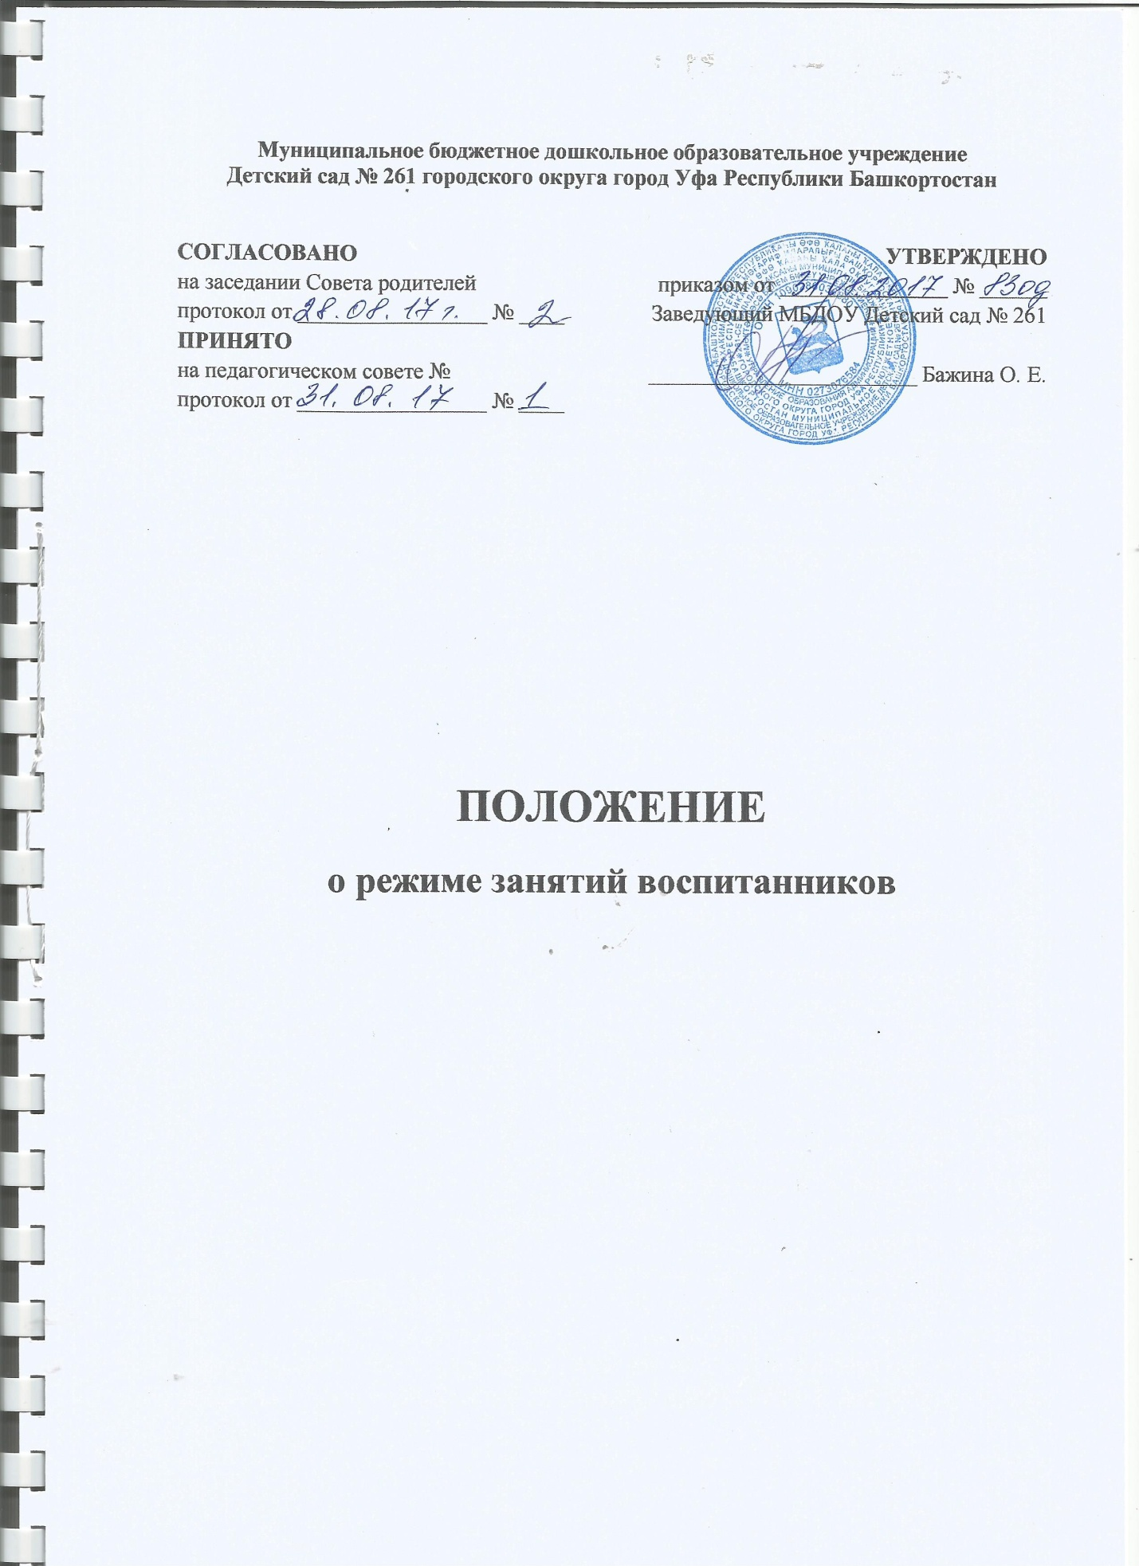

1.Общие положения

1.1. Режим функционирования МБДОУ Детский сад №261 (далее-ДОУ) и режим занятий устанавливаются в соответствии с Федеральным законом от 29.12.2012г. № 273-ФЗ «Об образовании в Российской Федерации», на основе «Санитарно- эпидемиологических требований к устройству, содержанию и организации режима работы дошкольных образовательных организаций» СанПиН 2.4.1.3049-13, Устава ДОУ, учебного плана, учебного графика и Правил внутреннего распорядка воспитанников.
1.2. Положение регламентирует режим работы, режим занятий воспитанников ДОУ.

2.Режим функционирования

2.1. ДОУ работает по 5-дневной рабочей неделе.
2.2. Режим работы с 07.00 до 19:00 (12 часов) и кратковременные группы ( 3 часа) 1- с 07.00 до 10.00; 2 - с 10.30 до 13.30; 3 - с 14.00 до 17.00.
2.3. В субботу, воскресенье и праздничные дни ДОУ не работает.

3.Режим занятий воспитанников

3.1.Образовательный процесс осуществляется в соответствии с Образовательной программой ДОУ.
3.2. Продолжительность непрерывной непосредственно образовательной деятельности воспитанников от 2 до 3 лет – не более 10 мин., от 3 до 4 лет - не более 15 мин., для воспитанников от 4 до 5 лет - не более 20 мин., для воспитанников от 5 до 6 лет - не более 25 мин., а для воспитанников от 6 до 7 лет - не более 30 мин.
3.3.Максимально допустимый объем образовательной нагрузки в первой половине дня в младших (3-4 года) и средних (4-5 лет) группах не превышает 30 и 40 мин. в день соответственно, а в старшей (5-6 лет) и подготовительной (6-7 лет) - 45 мин. и 1,5 часа соответственно.
3.4.Образовательная деятельность с детьми старшего дошкольного возраста может осуществляться во второй половине дня после дневного сна. Ее продолжительность должна составлять не более 25 - 30 минут в день.
3.5. В середине времени, отведенного на непрерывную образовательную деятельность, проводят физкультурные минутки. Перерыв между периодами непрерывной образовательной деятельности составляет не менее 10 мин.
3.6. Непосредственно образовательную деятельность, требующую повышенной познавательной активности и умственного напряжения воспитанников, следует организовывать в первую половину дня. Для профилактики утомления рекомендуется проводить физкультурные, музыкальные занятия, ритмику и т.д.
3.7.Непосредственно образовательная деятельность по физическому развитию осуществляется во всех возрастных группах 3 раза в неделю из них с воспитанниками старшего дошкольного возраста один раз в неделю на улице.
3.8. Образовательный процесс проводится во время учебного года.
Учебный год продолжается с 1 сентября по 31 мая.
3.9. В середине учебного года (декабрь - январь) организуются каникулы, во время которых непосредственно образовательная деятельность не проводится. Занятия проводятся в игровой форме (в виде викторин, дидактических игр, праздников, развлечений, драматизаций и т.п.)
3.10.В летний период учебные занятия не проводятся. Рекомендуется проводить спортивные и подвижные игры, спортивные праздники, экскурсии и др. во время прогулки. Летний период продолжается с 1 июня по 31 августа.
3.11. Непосредственно образовательная деятельность с воспитанниками проводится воспитателями в групповых комнатах. Музыкальные и физкультурные занятия проводятся специалистами в музыкальном зале.
3.12. Индивидуальные, коррекционные занятия с педагогом-психологом проводятся в первую и во вторую половину дня, согласно графика работы, продолжительность занятий составляет:
- младший дошкольный возраст - 10-15 минут;
- старший дошкольный возраст - 20-25 минут.

4.Ответственность

4.1.Аминистрация ДОУ, воспитатели, младшие воспитатели, педагоги-специалисты несут ответственность за жизнь, здоровье воспитанников, реализацию в полном объеме учебного плана, качество реализуемых образовательных программ, соответствие применяемых форм, методов и средств организации образовательного процесса возрастным, психофизиологическим особенностям воспитанников.

